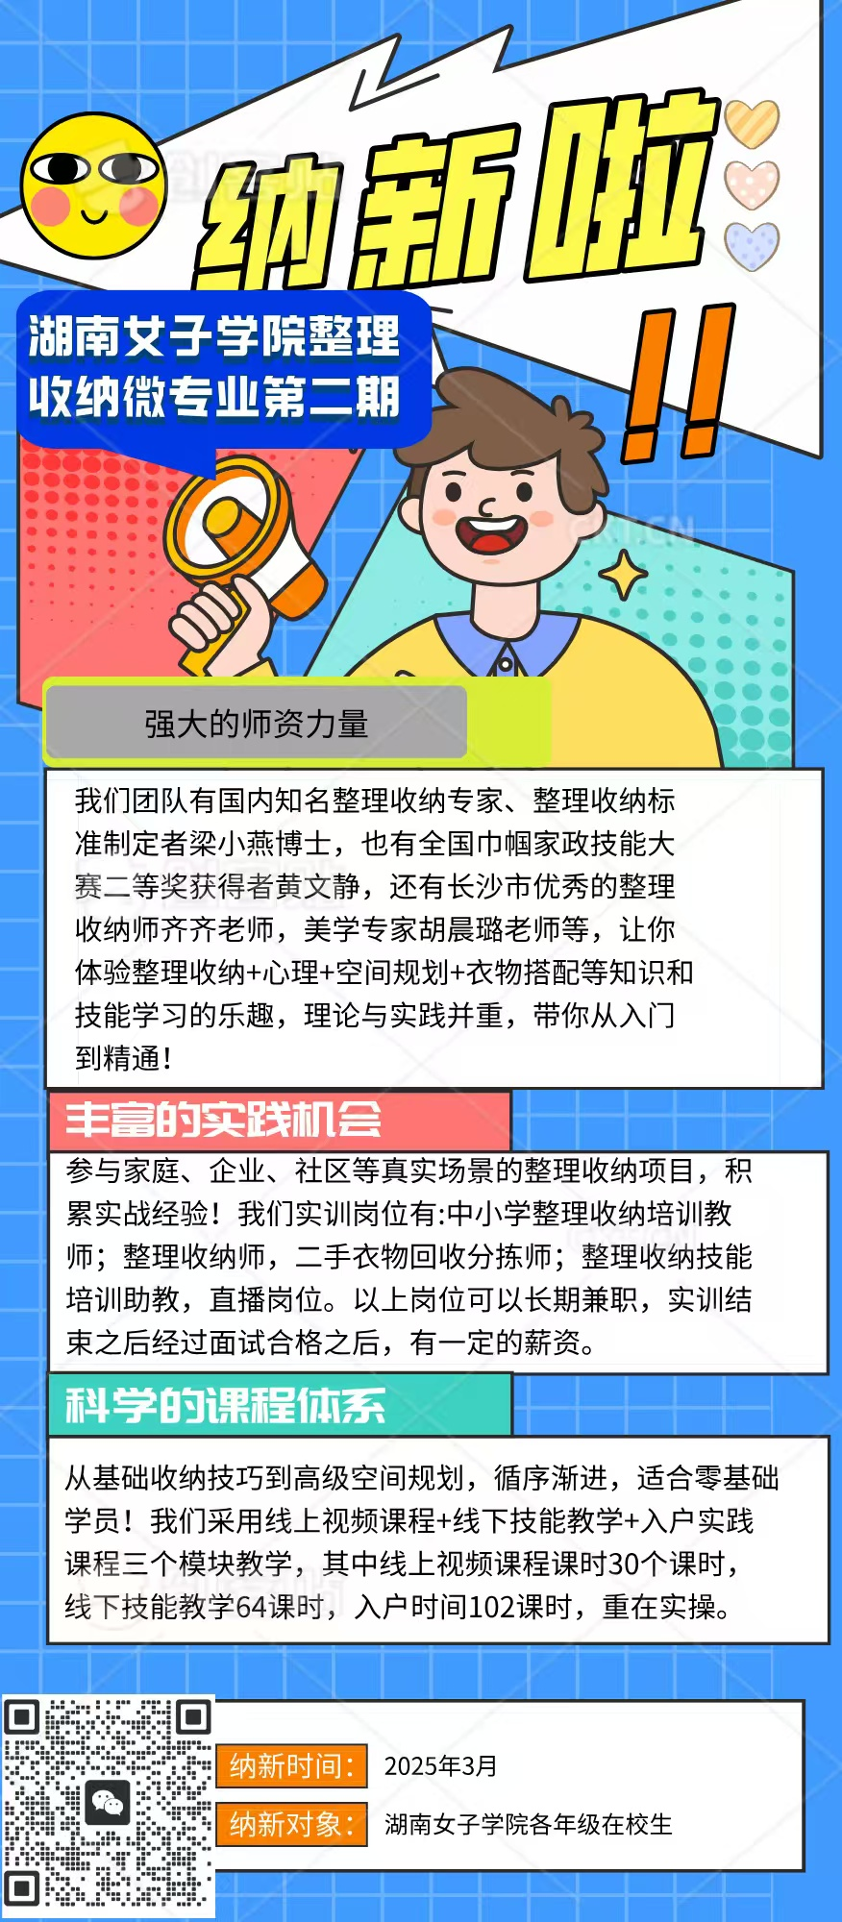

*职业介绍*

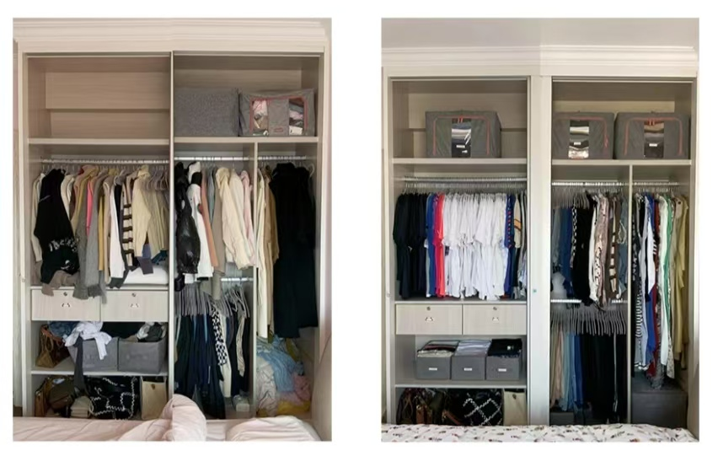

2021年1月，人社部将整理收纳师列为家政服务员新增工种。这是家政服务细分出的高端领域，并非简单的传统家务整理，而是结合房屋空间、生活习惯做规划，以提升生活品质为导向，具有专业门槛，整理收纳师为个人、家庭、企业提供专业咨询服务。微专业对接的湖南云想文化科技有限公司还开通了海外二手纺织品销售渠道，在上海、浙江等地都设立了城市运营中心。

***行业前景***

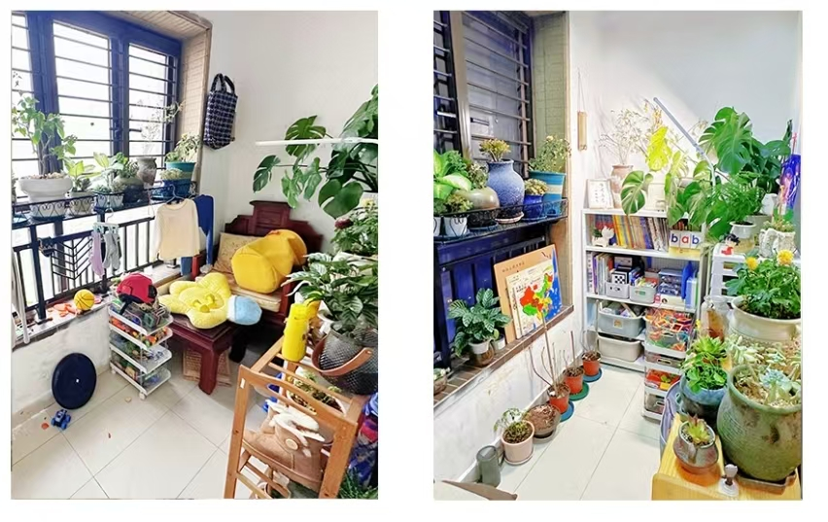

2018年，整理收纳业务走入大众视野。经央视媒体、综艺节目曝光，国内电商兴起和高物欲环境致物质过剩，让它成家庭刚需。报道显示，未来五年行业人才需求大，可全国接受过专业培训的整理收纳师不多，缺口明显。当下，超四成业者年收入超十万，薪资可观。***课程设置***

**阶梯式课程设计：**

从基础收纳技巧到高级空间规划，循序渐进，适合零基础学员！我们采用线上视频课程+线下技能教学+入户实践课程三个模块教学，其中线上视频课程课时32个课时，线下技能教学64课时，入户时间100课时，重在实操。

师资团队拥有资深的专家讲师团队，结合多年行业研究及实践经验，研发标准化、规范化、落地化的培训课程体系。本次课程由行业标准制定专家领衔讲，特邀家政领域整理收纳资深专家、国家行业标准制定专家授课。授课模式采用实景化教学，边学边练，快速入行。

***课程福利***

**1.学习资源：**包括课程PPT、视频教程、在线数据等，方便学员随时学习和巩固知识。

**2.学术支持：**提供在线咨询社群，专业指导，答疑解惑，定期组织研讨分享活动，增强学员之间的互动和合作。

**3.实践机会：**我们实训岗位有:中小学整理收纳培训教师；整理收纳师（入户社区）；二手衣物回收分拣师；整理收纳技能培训助教，整理收纳标准教材开发；直播岗位。以上岗位可以长期兼职，实训结束之后经过面试合格之后，有一定的薪资。

**4.提供个性化服务优化服务质量：**学习计划指导与进度进行跟踪，定期了解学习情况和需求，提供必要的帮助和支持。

**5.就业指导：**提供就业指导和职业规划服务，帮助学员了解行业趋势，提升职业素养，为未来的就业做好准备。

***就业方向***

1.整理收纳师（入户社区）：直接从事整理收纳工作，为客户提供个性化的整理服务，帮助他们打造整洁有序的生活空间。

2.整理收纳技能培训助教：协助主讲老师完成教学工作，确保培训课程顺利进行。

3.中小学整理收纳培训教师：成为整理收纳的培训教师，面向中小学生传授整理收纳的技巧和方法。

4.二手衣物回收分拣师：主要负责对回收的旧衣物进行分类、检查和处理，确保衣物能够被合理再利用或销售。

5.线上直播岗位：例如新媒体运营专员、短视频剪辑员、直播员、国际贸易专员。

6.咨询顾问：在咨询公司或独立的咨询服务中，利用所学的整理收纳知识和技能，帮助客户整理和归档文件。

7.自主创业：线上开店，线下自己创办工作室或成立公司，加盟品牌。

***报名须知***

**1.学分安排:**

本专业修读期为一个学期，共12个学分。其中校内线下64课时；授课时间安排晚上或者周末，总共12天的课程；线上32个课时，学习时间灵活，共20个视频（10分钟微课视频）及巩固作业。校外实训100个课时，入户3—5次，由实训教师带领。

**2.报名学费：840元**

**3.招生人数:** 每期满30人开班，最多不超过35个人。

**4.结业方式:**

完成所有学习内容并通过考核方能获得学校统一盖章的结业证书。

报名热线：史 彬：15805240858

胡曦瑶：13814152757

